Технологическая карта по обучению грамоте в 1 классе
УМК «Перспектива» Л. Ф.Климанова, Т. В. Бабушкина

Тема урока: «Буквенная мозаика»». Повторение изученных букв.

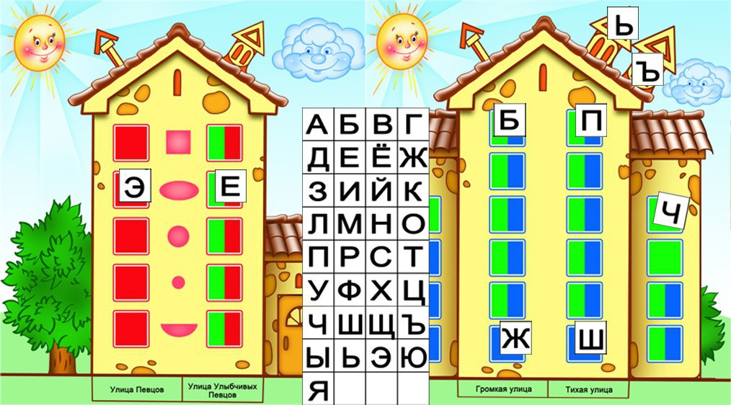

Учитель: Чеколодкова С. Н.

Февраль 2015 г.
Технологическая карта урока по обучению грамоте ( азбука) 1класс .
Урок обучение грамоте | Азбука 1 класс
Тема урока | « Буквенная мозаика. Повторение изученных букв»
Дидактическая цель | Закрепление полученных знаний о буквах, обозначающих согласные и гласные звуки.
Тип урока | Закрепление знаний. Урок- путешествие.
Задачи урока | - Образовательные – повторить и обобщить полученные знания о буквах, обозначающих гласные и согласные звуки.  2 Развивающие - развивать аналитико – синтетическое мышление, устную речь, любознательность, познавательную активность.  3.Воспитательные – формировать положительное отношение учащихся к сотрудничеству и совершенствовать навыки взаимодействия. 4.Здоровьесберегающие:увеличить двигательную активность детей на уроке, проводить динамическую и релаксационную паузы;предупреждать близорукость, перегрузку учащихся, нарушение осанки;формировать положительную мотивацию
Планируемые результаты | Предметные: применять систему условных обозначений при выполнении заданий; соотносить загадку и отгадку; выполнять один из элементов звукового анализа: интонационно выделять в словах звуки речи; определять интонацию, с которой нужно читать; умение работать с таблицей ( лентой букв).  Метапредметные:  Познавательные:  - Понимать и принимать учебную задачу;  - Уметь сравнивать, анализировать, сопоставлять, обобщать;  - Уметь работать с информацией и обмениваться ею.  Регулятивные:  - Оценивать правильность выбора ответа на вопрос;  - Фиксирование индивидуального затруднения в пробном действии, умения соотносить знания, определять проблему;  - Оценка своей деятельности на уроке.  Коммуникативные:  -Участвовать в обсуждении, работать в паре и в группе сменного состава  - Сотрудничество с учителем, одноклассниками;  - Аргументация своего мнения.  Личностные:  - Навыки сотрудничества;  - Работа над самооценкой и адекватном пониманием причин успеха/неуспеха в учебной деятельности;  -Формирование мотивационной основы учебной деятельности.  Логические:  -Моделировать структуру слова и заполнять звуковые схемы.
Методы обучения | Частично-поисковый
Формы организации познавательной деятельности | Фронтальная, групповая, индивидуальная.
Средства обучения | СD, плакат « поезд», схема путешествия, учебник, ИА доска, карточки (сигнальные) обратной связи, наборное полотно у учителя и у детей, лента букв .

Этап урока | Деятельность учителя | Деятельность учащихся | Обучающие и развивающие задания | УУД | СОТ
I этап  Организационный момент.  Цель:  -проверить готовность обучающихся, их настрой на работу. | Приветствует обучающихся, проверяет их готовность к уроку;  - создает эмоциональный настрой на урок | Приветствуют учителя;  -проверяют свою готовность к уроку. | Здравствуйте, дорогие гости, ребята. Я рада видеть ваши глаза, улыбки. Покажите и вы мне, с каким настроением начинаете наш урок. (Дети поднимают «личико»)  В мире много интересного  Нам порою неизвестного  Миру знаний нет предела  Так скорей друзья за дело! | Личностные (смыслообразование):  мотивация учебной деятельности  (самоопределение)  -принятие образа «хорошего ученика»;
II этап. Формулировка темы урока, постановка цели  Цель:  -обеспечить принятие и осознание цели и задач учениками | Организует работу по целеполаганию, при необходимости корректирует задачи. | -читают стихотворение;  -читают пословицу;  -определяют смысл прочитанного;  -объясняют, как поняли пословицу.  Заучивают движения и слова. | Сегодня мы отправимся в путешествие на поезде в волшебную страну. Давайте узнаем как она называется.  Для этого давайте отгадаем загадку:  Черные птички  На каждой страничке  Молчат, ожидают ,  Кто их прочитает.  - Люди бывают грамотными и безграмотными. Грамотные люди много читают, много узнают интересного из книг и получают знания.  -Так как же вы думаете, в какой стране живут книги? ( В стране знаний)  Прочитайте пословицу :  Будешь читать – будешь много знать.  -Как вы понимаете смысл этой пословицы?  -В нашей стране Знаний есть волшебный город -Буквоград. Посмотрите на него, как много букв мы уже изучили и все они пришли к нам сегодня на урок.  - Мы все букв изучили , умеем читать слова и предложения с изученными буквами . Так как вы думаете , что мы будем делать сегодня на уроке?  -Назовите тему урока. (Чтение слов с изученными буквами)  -Поставьте цели урока. ( Научиться читать слова и предложения с изученными буквами)  -Зачем мы это делаем?( Чтобы уметь читать и быть грамотными)  А для того чтобы отправиться в путешествие , мы сядем в паровоз, но для этого давайте выучим заветные слова .  - Какие звуки издает паровоз , когда двигается с места? ( чух- чух, тук-тук) Давайте выучим движения и слова | Коммуникативные УУД  (управление коммуникацией):  - определять общую цель и пути ее достижения;  Регулятивные (целеполагание):  умение формулировать и удерживать учебную задачу, соотносить загадку и отгадку.
III этап.  Работа по теме урока.  Цель-Проверить технику чтения, осмысление прочитанного,умение определять интонацию.  Цель-научить работать с таблицей( лентой букв),  научить работать в группе.  IV этап  Презентация центров  Цель:  - презентовать работу в центрах активности;  -создать эмоциональный настрой на работу в центрах активности.  Цель- проверить умение составлять звуковые модели слов.  Цель – научить  работать с информацией;  -формулировать собственное мнение и аргументировать его; | Организует работу по чтению, при необходимости корректирует работу.  Добивается полного ответа от учащихся  Организует и контролирует процесс деления детей на группы по принципу "случайный выбор";  - Знакомит с центрами активности на уроке;  - презентует работу в центрах активности;  - создаёт эмоциональный настрой на работу в центрах активности.  Организует работу по составлению звуковых схем, при необходимости корректирует  работу.  Выставляет на доску карточку с верным ответом  Организовывает фронтальную работу | Работают в паре:1стихотворение -1ученик;2 стихотворение-2 ученик;  читают друг другу,  отрабатывают интонацию.  -разделиться на 6 групп , поднять и соединить руки вверх в знак готовности (по 4 чел.)  По звонку колокольчика дети разбиваются на группы и  приступают к  работе.  -Работают по ленте букв и на отдельных карточках,  по окончании работы поднимают зеленую карточку.  - Работают с информацией; отгадывают загадки.  - внутренне организуются, мобилизуются на работу.  - работают со скороговорками.  - работают в паре и в группе по выделению шипящего звука  -читают слова в табличках.  -составляют на индивидуальном наборном полотне звуковые модели слов  Проверяют модели слов .  -Конкурс среди пар на безошибочное и быстрое составление схем.  -Работают с информацией;  -формулируют собственное мнение и аргументируют его;  . | 1станция- « В гостях у Азбуки».  Перед вами учебник « Азбука» . Давайте прочитаем тексты « Кто чему научится?» и « Читать и считать» и ответим на его вопросы .  -Что будем делать сначала? (читать)  СМАЙЛИК- пункт плана.  -Что будем потом делать? ( отвечать на вопросы)  СМАЙЛИК- пункт плана.  -Чему первым делом научится школьник?  -Чему еще научатся школьники?  1) - А сейчас поработаем в парах , Отрабатываем выразительность чтения . Для этого 1 вариант читает 2-му варианту ,а затем наоборот. А я смотрю у какой пары получается лучше и та пара получает смайлик ,а в конце урока мы можем обменять 2 смайлика на 1наклейку.  Итак , что делаем сейчас?  2) - Возьмите в руки карандашик , обведите восклицательные предложения. С какой интонацией мы их произнесем ? Давайте покажем это карандашиком в тексте , для этого поставим стрелочку вверх ," приподнимем" эти слова голосом.  -Давайте разыграем диалог. Сколько здесь будет действующих лиц ? (2 )  -Отрабатываем выразительное чтение вслух 2 стихотворения.  - Обведите карандашиком слова , которые помогут нам произнести предложение с вопросительной интонацией.  - Сколько здесь всего вопросительных предложений?( 6 )  - Давайте прочитаем их с вопросительной интонацией. Что надо помнить при чтении?  МОЛОДЦЫ!  А теперь отправляемся на следующую станцию.  (звучит музыка из мультфильма)  2 станция- « Буквоград».  Перед детьми разложены магнитные буквы. Надо расставить их в кармашки на ленте букв по заданиям:  1группа - гласные обозначающие мягкость согласного звука;  2 группа - гласные обозначающие твердость согласного звука ;  3 группа - парные согласные;  4 группа - непарные звонкие согласные;  5 группа - непарные глухие согласные;  6 группа на карточках- 1)буквы не обозначающие звука;  2 ) согласные буквы - обозначающие всегда твердый звук;  3) согласные буквы - обозначающие всегда мягкий звук;  Мы изучили все буквы , и для того чтобы быть грамотными и грамотно писать мы должны уметь ходить и ориентироваться в нашем Буквограде.  Но в этом городе случился переполох - все буквы потерялись и не могут найти свои домики. Надо им помочь.  Проверка - докажите правильность своего выбора.  А теперь отправляемся на следующую станцию.  3 станция – « Загадкино».  Кто-то вяжет,  Кто сошьет,  Ту, что на голове живет  И в мороз не заменима,  Уши вам согреет в зиму.  ( шапка)  Может плавать в океане  Может ползать по саванне  Панцирь в клетку , как рубаха  Кто же это? (черепаха)  Опасней всех она в реке  Хитра, прожорлива, сильна  Притом- такая злюка!  Конечно это…(щука)  На уроке открыты следующие центры активности:  1.центр «Шапка»  2.центр «Черепаха»  3.центр «Щука»  В каждом центре выполняется работа на отдельных карточках:  Работа со скороговоркой  Шапка да шубка - вот и наш Мишутка.( 1 центр).  Щука щуренку пищу не подыщет.( 2 центр)  Черепаха ,не скучая, час сиди за чашкой чая.( 3 центр).  - Прочитайте про себя. Что это?  - Какой звук повторяется несколько раз? Дайте характеристику этому звуку. Какой буквой записываем звук?  - Прочитайте «по секрету» (шёпотом), а теперь громко.  - Прочитайте с вопросительной интонацией, выделяя голосом слова по порядку.  В каждом центре выполняете работу на наборном полотне. Надо составить звуковые модели слов.  Обменяйтесь с соседом по парте своими моделями. Проверьте их с образцом на доске . Карточками обратной связи покажите итог выполнения работы  Какие еще правила с этими согласными буквами вы знаете ?  Подведем итоги задания.  Подведение итогов, объявление пары – победителя.  3 станция – « В гостях у умного Совенка»  СD к учебнику « Азбука». | Познавательные (логические): анализ объектов с целью выделения в них существенных признаков; определение интонации.  Познавательные (логические): ; выполнять один из элементов звукового анализа; умение работать с таблицей ( лентой букв).  Регулятивные:  - оценивать правильность выбора ответа на вопрос;  - фиксирование индивидуального затруднения в пробном действии, умения соотносить знания, определять проблему;  Коммуникативные:  - сотрудничество с учителем, одноклассниками;  - аргументация своего мнения.  личностные:  - навыки сотрудничества;  Личностные (смыслообразование):  мотивация учебной деятельности.  Логические УУД:  сравнение , анализ, построение ,обсуждение.  Познавательные:  - понимать и принимать учебную задачу;  - уметь сравнивать, анализировать, сопоставлять, обобщать;  - уметь работать с информацией и обмениваться ею.  Коммуникативные:  - сотрудничество с учителем, одноклассниками;  Логические:  -моделировать структуру слова и заполнять звуковые схемы. Познавательные:  - понимать и принимать учебную задачу;  - уметь сравнивать, анализировать, сопоставлять, обобщать;  - Уметь работать с информацией и обмениваться ею. | Работа в паре  Работа в группах сменного состава..  Работа в центрах.  Интерактив-  ная техно-логия  (использование средств мульти  медиа)
V этап. Физминутка  Цель:дать отдых мышцам | - Организует физминутку для учащихся. | Физрук дежурной звездочки проводит физминутку. | Выполняем движения под музыку. | Личностные (самоопределение):  установка на здоровый образ жизни | Здоровьесбере-гающая технология
VI этап. Рефлексия учебной деятельности на уроке  Цель:  систематизировать полученные знания;  - подвести итог проделанной работе на уроке;  - организовать рефлексию и самооценку учениками собственной учебной деятельности.  VII этап.  Отслеживание мотивации учащихся на уроке. Цель:  -Отследить эмоциональное состояние . | Организует рефлексию.  -организует самооценку учебной деятельности.  -акцентирует внимание на результатах учебной деятельности учащихся  на уроке.  Обеспечивает учащихся стикерсами;  создаёт условия для выполнения данного задания | -Отвечают на вопросы учителя;  -рассказывают какую работу выполняли и какого результата добились;  -формулируют конечный результат своей работы  на уроке.  - Отмечают стикерсами свое эмоциональное отношение к уроку | - Прозвучал звуковой сигнал, и мы возвращаемся в наш класс для подведения итогов. Путешествие закончено .  - Какую цель ставили? Достигли цели?  - Какая тема урока была?  - Расскажите по схеме, чему научились на уроке.  знаю  Я запомнил  смог  - Ребята, отметьте свое отношение к уроку в таблице. Наклейте стикерс в одну из колонок.  Работал с интересом Работал, потому что надо. | Личностные (смыслообразование):  самооценка на основе критериев успешности учебной деятельности  Регулятивные  (оценка):  установление соответствия полученного результата поставленной цели  Регулятивные  (саморегуляция):  стабилизация эмоционального состояния | Техноло  гия оценивания учебных дости  жений

